Представление собственного педагогического опыта.
«Использование компьютерных технологий в формировании познавательной активности детей среднего и старшего дошкольного возраста»
Автор старший воспитатель МАДОУ «Детский сад №47» Пугачева Ирина Викторовна.
Обоснование актуальности и перспективности опыта. Его значение для совершенствования учебно – воспитательного процесса.
Современные дети живут и развиваются в эпоху информатизации. В условиях быстро меняющейся жизни от человека требуется не только владение знаниями, но и в первую очередь умение добывать эти знания самому и оперировать ими, мыслить самостоятельно и творчески. Один восточный мудрец сказал: «Ребенок – это не сосуд, который надо не наполнить, а огонь, который надо зажечь». Детство – это радость открытий, волшебное погружение в окружающий мир, узнавание и понимание его. Знакомство с бесконечно, постоянно изменяющимися явлениями, начинаются с первых лет жизни малыша. Наблюдая за ними, ребенок обогащает свой чувственный опыт, на котором и основывается его дальнейшее творчество. Чем глубже ребенок познает таинства окружающего мира, тем больше у него возникает вопросов. Научно доказано, что дети в возрасте 5-6 лет запоминают столько материала, сколько они запомнят потом никогда в жизни. Они как губки впитывают всю познавательную информацию. И чем старше становятся дети, их познавательная активность только возрастает. Проблема развития познавательной активности дошкольников – одна из самых актуальных в детском развитии, поскольку взаимодействие человека с окружающим миром возможно благодаря его активности и деятельности, а еще и потому, что активность является непременной предпосылкой формирования умственных качеств личности, её самостоятельности и инициативности. В настоящее время в нашей стране реализуется Стратегия развития информационного общества, одно из основных направлений реализации которой в области повышения качества образования является расширение использования информационных и телекоммуникационных технологий для развития новых форм и методов обучения. Руководствуясь главным принципом педагогики «не навреди детству», нужно вести речь о политике грамотного применения в образовательном процессе информационно-коммуникационных технологий, которые должны входить в дошкольное образование наравне с традиционными средствами развития и воспитания детей через игру, конструирование, художественную и другие виды деятельности, но, ни в коем случае не заменять их. Одним из наиболее доступных средств использования информационно- коммуникативных технологий (далее ИКТ) в обучении дошкольников являются мультимедийные средства. С помощью мультимедиа появляется возможность наиболее естественно показать дошкольникам те или иные явления окружающего мира, которые невозможно предать в простых иллюстрациях, которые порой оставляют желать лучшего в плане красочности, размера, естественности. Использование анимационных эффектов способствует повышению интереса к изучаемому материалу. Поговорка «лучше один раз увидеть, чем сто раз услышать», прежде всего о маленьком ребенке. Именно ему, с наглядно-образным мышлением понятно лишь то, что можно одновременно рассмотреть, услышать, подействовать или оценит. Применение ИКТ открывает для сферы обучения принципиально новые дидактические возможности. А использование ИКТ в образовательном процессе способствует познавательному развитию ребенка, помогают знакомиться с окружающей действительностью с опорой на наглядность.
Актуальность данной проблемы очевидна. Проблема развития познавательной активности дошкольников – одна из самых актуальных в детском развитии. Учитывая то, что в настоящее время одним из приоритетов образования является использование информационно-коммуникационных технологий, то именно применение ИКТ можно считать теми новыми способами передачи знаний, которые соответствует новому содержанию обучения и развития ребенка и способствуют развитию познавательной активности дошкольника.
Условия формирования ведущей идеи опыта, условия возникновения,
становления опыта.

Сегодня, когда от человека требуется умение принимать нестандартные решения, стараемся пробудить в детях способность к творчеству - важнейшему качеству современного человека. Способности у всех разные. Видеть их и помочь им раскрыться - высокая миссия педагога.
Отбираем наиболее эффективные методы и приёмы обучения, средства, способствующие активизации мыслительной деятельности дошкольников. Мыслительную деятельность ребят стимулируем различными средствами и приёмами. Используются методы исследовательского характера, дискуссии, познавательные игры, интегрированные занятия с применением мультимедийных технологий.
По сравнению с традиционными формами обучения дошкольников компьютер обладает рядом преимуществ:
- предъявление информации на экране компьютера в игровой форме вызывает у детей огромный интерес;
- несет в себе образный тип информации, понятный дошкольникам;
- движения, звук, мультипликация надолго привлекает внимание ребенка;
- проблемные задачи, поощрение ребенка при их правильном решении самим компьютером являются стимулом познавательной активности детей;
- предоставляет возможность индивидуализации обучения;
- ребенок сам регулирует темп и количество решаемых игровых обучающих задач;
- в процессе своей деятельности за компьютером дошкольник приобретает уверенность в себе, в том, что он многое может;
- позволяет моделировать такие жизненные ситуации, которые нельзя увидеть в повседневной жизни (полет ракеты, половодье, неожиданные и необычные эффекты);
- компьютер очень "терпелив", никогда не ругает ребенка за ошибки, а ждет, пока он сам исправит их.

Теоретическая база опыта.
В своей работе я использую программу «От рождения до школы» М. А. Васильевой, региональную программу «Мы в Мордовии живём» и федеральные государственные образовательные стандарты дошкольного образования,
Современные ученые и специалисты в области дошкольного образования С. Духанина Л. Н., Волосовец Т. В., Веракса Н. Е., Дорофеева Э. М., Комарова Т. С., Алиева Т. И., Комарова И. И., Белая К. Ю. в своих работах отмечают, что использование средств ИКТ и компьютерных игровых средств в дошкольном образовании является одним из важнейших факторов повышения эффективности процесса обучения и развития ребенка. Научная работа по внедрению ИКТ в дошкольное образование ведется в нашей стране, начиная с 1987 года на базе центра им. А. В. Запорожца, исследователями под руководством Л. А. Парамоновой, Л. С. Новоселовой, Л. Д. Чайновой.
Поддерживая мысль С.Л. Новоселовой о необходимости включения компьютера в предметно-развивающую среду детей дошкольного возраста, а также мнение Е.И. Бондарчук и Ю.М. Горвиц об эффективности использования в образовательном процессе ДОУ компьютерных программ, я стою на позиции не замены классических и традиционных методов обучения и развития детей среднего старшего дошкольного возраста, а дополнения и расширения их возможностей посредством разумного применения современных технологических средств.
Технология опыта. Система конкретных педагогических действий, содержание, методы, приемы воспитания и обучения.
Цели педагогического проекта является развитие основ логического мышления, создания базы данных, связанной с информатикой, оперативное использование этих знаний для решения задач развития образного мышления, раскрытие творческих способностей и наклонностей детей, создание мотивации к использованию собственных талантов, интереса к решению учебных задач.
Исходя из целей, я поставила перед собой следующие задачи:
- Изучить сферы и формы использования ИКТ в формировании познавательной активности детей среднего и старшего дошкольного возраста.
- Создать медиатеку для работы по данному направлению.
- Разработать собственные электронно-образовательные ресурсы для работы по формированию познавательной активности детей среднего и старшего дошкольного возраста.
Одним из наиболее удобных и эффективных форм использования информационно-коммуникативных технологий в развитии дошкольников являются мультимедийные презентации.
Использование мультимедийной презентации развивает внимание и память, воображение и мышление, что так необходимо для развития познавательной активности.
Слайд Активно использую ИКТ и в работе с родителями.
В повседневной деятельности делаем фото- и видеозаписи, из которых составляем фото-коллажи, слайд-шоу, представляемые на родительских собраниях. Это позволяет родителям заглянуть в мир своего ребёнка, не пропустить важные моменты его развития.
На родительских собраниях, беседах и консультациях даю конкретные рекомендации обратить внимание на развивающие игры в сети Интернет, которые можно использовать дома с целью познавательного развития дошкольников.
В современных условиях при широком внедрении новых информационных технологий актуальным является использование в условиях ДОУ интерактивной доски. Это позволяет ребенку как бы увидеть себя со стороны, наблюдать за действиями партнеров по игре. На всех мероприятиях с использование доски дети разного возраста с удовольствием выполняют игровые задания, рисуют, смотрят презентации и мультипликационные фильмы. Использование интерактивной доски способствует повышению качества воспитательно-образовательной деятельности, осуществляемой в образовательном учреждении.
На протяжении работы по данной теме разработаны ряд методических пособий и программ:
Разработана программа кружка «Компьютер дошкольникам», с целью развития логического мышления и познавательной активности детей среднего и старшего дошкольного возраста через использование компьютерных технологий.
Разработаны проекты «Саранск – любимый город», «Путешествие в страну компьютера», «Рисуем мультфильм», « Развитие познавательной активности с использованием медиапрезентаций» и др.
В работе по данной теме составлена медиатека по всем образовательным областям основной образовательной программы.
Использовались компьютерные обучающие программы «Маленький гений», «В гостях у бабушки Совы», «Развиваем память».
Наиболее эффективные формы работы:
Словесные:
-участие в групповые родительские собрания по вопросам компьютерной грамотности дошкольников;
- индивидуальные беседы, консультации, рекомендации по работе на компьютере и программам развития.
Наглядные:
- использование технических средств;
- размещение информационного материала на сайте детского сада.
Наглядно-практические формы работы:
- дни открытых дверей;
- открытые занятия для родителей;
Анализ результативности.
По результатам работы стало видно, что по сравнению с традиционными формами обучения дошкольников, компьютерные технологии обладают рядом преимуществ и соответствуют возрастным особенностям детей дошкольного возраста:
1.Предъявление информации на экране компьютера в игровой форме вызывает у детей огромный интерес.
2.Использование мультимедийных презентаций обеспечивает наглядность, которая способствует восприятию и лучшему запоминанию материала, что очень важно, учитывая наглядно-образное мышление детей дошкольного возраста;
3.Графическая, текстовая, аудиовизуальная информация, используемая в презентациях, слайд-шоу, дает возможность воспитателю выстроить объяснение на занятиях логично, научно. При этом включаются три вида памяти детей: зрительная, слуховая, моторная.
4.Презентация дает возможность рассмотреть сложный материал поэтапно, обратиться не только к текущему материалу, но и повторить текущую тему. Также можно более детально остановиться на вопросах, вызывающих затруднения.
5.При использовании анимации и вставки видеофрагментов возможен показ динамических процессов. С помощью компьютера можно смоделировать такие жизненные ситуации, которые нельзя или сложно показать на занятии либо увидеть в повседневной жизни (например, воспроизведение звуков животных; работу транспорта и т. д.).
6.Компьютер обладает стимулом познавательной активности детей. Такие занятия побуждают детей к поисковой и познавательной деятельности.
7.Использование разного рода слайд-шоу позволяет показать детям те моменты из окружающего мира, наблюдение которых непосредственно вызывает затруднения. Задача схем и моделей – наглядно представить процессы в неживой природе, такие как свойства воды, почвы, и пр.
8.Высокая динамика занятия способствует эффективному усвоению материала, развитию памяти, воображения, творчества детей.
Таким образом, использование ИКТ способствует повышению качества образовательного процесса: педагоги получают возможность профессионального общения в широкой аудитории пользователей сети Интернет, повышается их социальный статус. Использование электронных образовательных ресурсов в работе с детьми служит повышению познавательной мотивации воспитанников, соответственно наблюдается рост их достижений, ключевых компетентностей.
Оценка результатов реализации проекта

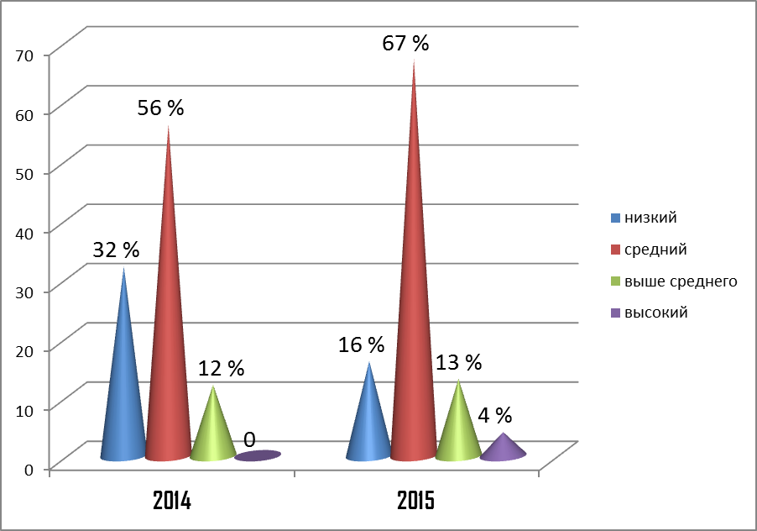

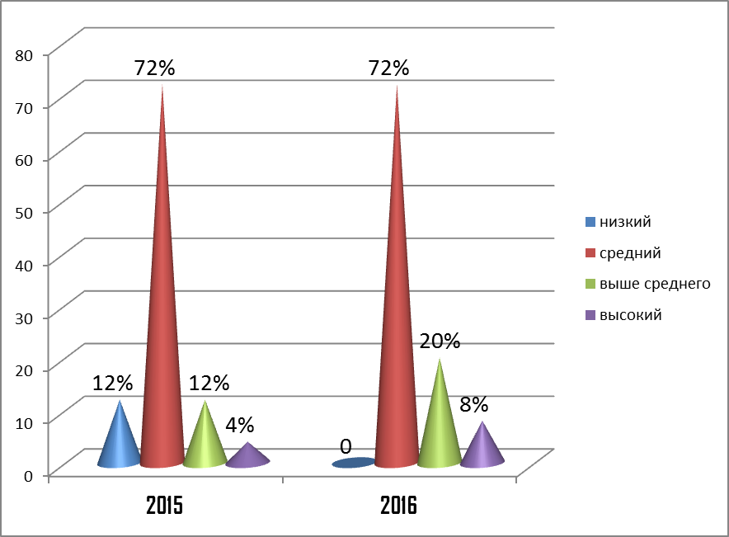
Анализ работы показал, что уровень развития познавательной активности у детей с каждым годом выше, познавательные интересы стали устойчивыми, проявляются умственные способности в умении, анализировать, делать выводы, проявляя при этом самостоятельность в поиске ответов на вопросы, навыки самоконтроля. Умения работать детей на компьютере повышается с каждым годом. Данные исследования показывают, что уровень усвоения программного материала детьми достаточно высок, таким образом можно судить о качестве образовательных услуг, предоставляемых ДОУ.
Трудности и проблемы при использовании данного опыта
В работе над данной темой я испытывала трудности в том, что
компьютерный класс укомплектован недостаточным количеством компьютеров.
Адресные рекомендации по использованию опыта
Представленный опыт соответствует критериям передового педагогического опыта, так как ему присущи актуальность, результативность, оптимальность, стабильность, научность. Опыт своей работы по использованию компьютерных технологий в формировании познавательной активности детей среднего и старшего дошкольного возраста рекомендуются педагогам, как творчески работающим, так и начинающим, интересующимися данной темой.

